07. März 2022

GEMÜ ist Top-Nationaler Arbeitgeber 2022

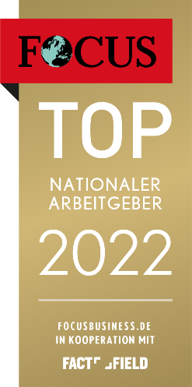
Focus-Business hat das Hohenloher Technologieunternehmen GEMÜ erneut als Top-Nationalen Arbeitgeber in der Branche Industrie ausgezeichnet.

GEMÜ Mitarbeitende sind besonders zufrieden mit ihrem Arbeitgeber. Dies zeigt das aktuelle Ranking der besten 1.000 Arbeitgeber, das Focus-Business am 19. Februar 2022 veröffentlicht hat.
Im Auftrag des Wirtschaftsmagazins hat das Rechercheinstitut FactField eine deutschlandweite Online-Befragung durchgeführt und mehr als 550.000 Online-Bewertungen von über 38.000 Arbeitgebern analysiert. Berücksichtigt wurden dabei Unternehmen mit mindestens 500 Mitarbeitenden und einem Standort in Deutschland sowie mindestens 50 Bewertungen von Arbeitnehmern mit einem Bewertungsdurchschnitt von mindestens 3,5 Sternen. Anhand dieser Kriterien wurden die 1.000 Top-Nationalen Arbeitgeber ermittelt und im Focus-Ranking nach Branchen gelistet.
Die GEMÜ Gruppe ist erneut einer der besten Arbeitgeber in der Branche Industrie und wird als Top-Nationaler Arbeitgeber 2022 ausgezeichnet. Mit ca. 1.200 Beschäftigten an drei Standorten in Baden-Württemberg, ca. 2.200 Beschäftigten weltweit und den positiven Arbeitnehmer-Bewertungen erfüllt das Unternehmen die erforderlichen Kriterien.

„Wir freuen uns, dass GEMÜ erneut als Top-Nationaler Arbeitgeber ausgezeichnet wurde. Das bestärkt uns darin, unsere familiäre Unternehmenskultur stetig weiterzuentwickeln. Dabei ist es uns wichtig, dass Mitarbeitende sich erfolgreich einbringen können und wir zum Wohl unserer Kunden ein gemeinsames Ziel verfolgen,“ so Gert Müller, geschäftsführender Gesellschafter der GEMÜ Gruppe.

Über GEMÜ
Die GEMÜ Gruppe entwickelt und fertigt Ventil-, Mess- und Regelsysteme für Flüssigkeiten, Dämpfe und Gase. Bei Lösungen für sterile Prozesse ist das Unternehmen Weltmarktführer. Das global ausgerichtete, unabhängige Familienunternehmen wurde 1964 gegründet und wird seit 2011 in zweiter Generation von Gert Müller als geschäftsführendem Gesellschafter gemeinsam mit seinem Cousin Stephan Müller geführt. Die Unternehmensgruppe erzielte im Jahr 2021 einen Umsatz von über 450 Millionen Euro und beschäftigt heute weltweit mehr als 2.200 Mitarbeiterinnen und Mitarbeiter, davon ca. 1.200 in Deutschland. Die Produktion erfolgt an sechs Standorten: Deutschland, Schweiz und Frankreich sowie in China, Brasilien und den USA. Der weltweite Vertrieb erfolgt über 27 Tochtergesellschaften und wird von Deutschland aus koordiniert. Über ein dichtes Netz von Handelspartnern ist GEMÜ in mehr als 50 Ländern auf allen Kontinenten aktiv. Weitere Informationen finden Sie unter www.gemu-group.com.

